**Отчет о проведении "Недели психологии в детском саду".**

С 21 по 25 апреля в нашем детском саду прошла увлекательная и интересная Неделя психологии. Ребята, их родители и воспитатели принимали активное участие в различных мероприятиях, играх, занятиях и акциях, которые позволили им лучше понять себя и своих друзей.

**Девиз недели: «Пусть наша жизнь будет интересной и яркой!»**

**Эпиграф недели:**

Делать нужно только то, что умеешь.

Делать нужно только то, во что веришь.

Делать нужно только тогда, когда понял, зачем.

Нужно делать, а не добиваться результата.

**Цель:** создание условий для формирования и обеспечения психологической безопасности образовательной среды, а также обеспечения защиты участников образовательных отношений от угроз (в том числе препятствующих благополучию их психического здоровья), установления и поддержания благоприятного психологического климата, чувства психологического благополучия.

**Задачи:**

- создание положительной психологической атмосферы в детском саду;

- снятие психоэмоционального напряжения у участников образовательного процесса (педагогов, родителей, детей);

- популяризация психологических знаний и повышение психологической культуры.

Предварительная работа заключалась в составлении плана проведения недели психологии, оформлении стендов, подготовке практических материалов, ознакомлении воспитателей с планом, разработке конспектов занятий для воспитателей и детей, распространении объявлений о неделе психологии.

При планировании недели придерживались следующих **принципов**:

- неделя должна быть целостной и законченной;

- учет индивидуальных и возрастных возможностей участников мероприятий;

- мероприятия не мешают соблюдению режимных моментов ДОУ;

- события недели охватывают, по возможности, весь детский сад.

С родителями дошкольников были проведены психологические акции "Дерево настроение (эмоции)", «Психологический забор пожеланий и комплиментов», «Улыбнись» (фото ребенка с родителями), «Читаем сказку о добрых делах» («Красная шапочка», «Айболит», «Светик-семицветик»). А также родителям были предложены буклеты: "Учим ребенка дружить»" и др.

Для детей воспитатели подготовили и провели увлекательные игровые занятия.

В средней группе воспитатели провели занятия на темы: «В стране эмоций», «Ласковое слово», «Поезд Дружбы», «Цветное настроение» и «Все профессии нужны, все профессии важны», беседы: «Когда у друзей лад, каждый этому рад», «Сколько стоит доброе слово». Педагоги провели с детьми дидактическую игру: «Уроки вежливости», Прочитали и обсудили стихотворения: «Я помогаю – мне помогают», «Ленточка щедрости».

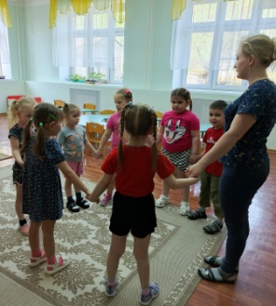

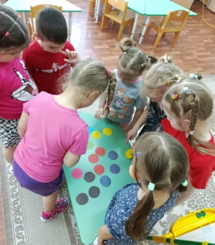

Старшие дошкольники на занятии совершили путешествие в «Страну эмоций». На волшебном поезде побывали на остановках: «Поляна Радости», «Остров Грусти», «Горе Злости». Прослушали рассказ Т. Лукашенко «Про медвежонка», разгадывали загадки про «волшебные» слова, выполняли упражнение: «Улыбка», играли в игры: «Комплимент», «Мы тоже!», «Светофор», собирали пазлы: «Девочка Радость». Свое радостное настроение передали в рисунках.

